Labyrint: školní časopis na Základní škole Benešov, Dukelská 1818

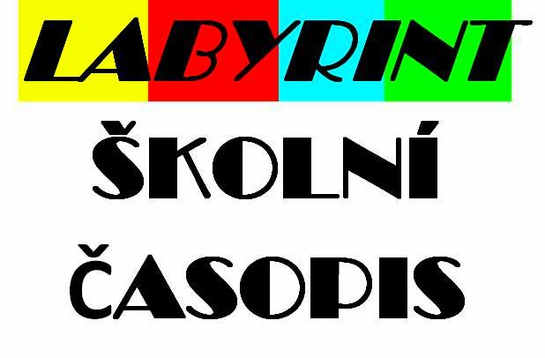

Web školního časopisu a změny ve školním časopise v roce 2014/15

Milí spolužáci a vážení učitelé,
rádi bychom Vás informovali, že Labyrint: školní časopis má svůj vlastní web, kam průběžně vkládáme články, aktuality či různé jiné zajímavosti (kutilství, toulky po Čechách…) Byli bychom rádi, kdybyste web časopisu navštěvovali. Průběžně také dáváme na web anketu, na kterou můžete odpovědět. Také si na webu můžete přečíst příběhy od amatérské spisovatelky Vlaďky Makové Sobotkové, která pro časopis píše.
WWW stránky: www.zsben.cz/labyrint/

Změny ve školním časopise
V tomto školním roce jsme v Labyrintu udělali pár změn a tady jsou ty nejdůležitější.

- Nový vzhled webu
- Nové logo časopisu
- Nová grafika webu (vodotisk a přibude i malované logo)
- Více stránek v časopise + tiráž na konci časopisu
- Aktualizace webu i přes hl. prázdniny (červenec, srpen)
- Labyrint na Facebooku
- Upravení názvu časopisu z Školní časopis Labyrint na Labyrint: školní časopis

To je asi všechno, co jsme vám chtěli sdělit. Doufáme, že se Vám časopis líbí a změny jsou k lepšímu. Můžete se na nich podílet i vy, napište nám!

(David Veselý - šéfredaktor Labyrintu: školního časopisu)

